# Opdracht_2c

### Door Joshua Nealon 85671 D3a1

Opdrachtbeschrijving:

1. Bij elke ries moet een **afbeelding** worden geplaats.

Deze afbeelding heeft te maken met de bijbehorende reis.

1. Bij elke reis wordt het total aantal plaatsen getoond, en hoeveel studenten zich nog kunnen inschrijven.

Al seen reis **vol** zit, dan wordt dit duidelijk aangegeven.

1. Er wordt gecontroleerd of een student **niet meerdere reizen** boekt die elkaar **overlappen**. Als dit gebeurt dan krijgt de student een melding en wordt de reservering niet opgeslagen.
2. Er is een pagina met faq’s (frequently asked questions). Op deze pagina staan vragen van studenten met antwoorden van het reisbureau.

De student kan een vraag stellen via een formulier en de admin geeft er antwoord op. Alle vragen en antwoorden worden opgeslagen in een table en netjes getoond op een pagina.

# Verslag

**Functie 1** kan ik implementeren met een ‘image/file’ veld bij de ‘Reis-aanmaak’-form waardoor er een image wordt meegegeven naar de database bij een bepaalde (reis)post.

Deze kan ik weer terug ophalen bij de uitlees functie van mijn crud applicatie.

Elke reis weergeeft dan de bijbehorende foto, titel, bestemming, omschrijving, begindatum, einddatum en max inschrijvingen.

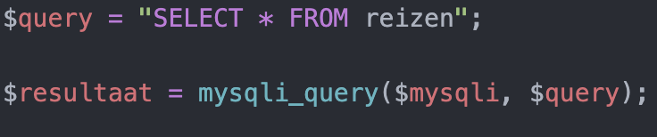 -> Hier haal ik alle data van alle reizen op.



Hier defineer ik alle data naar een variabel. 

Nu laat ik die variabel zien met de bijbehorende foto per reis.

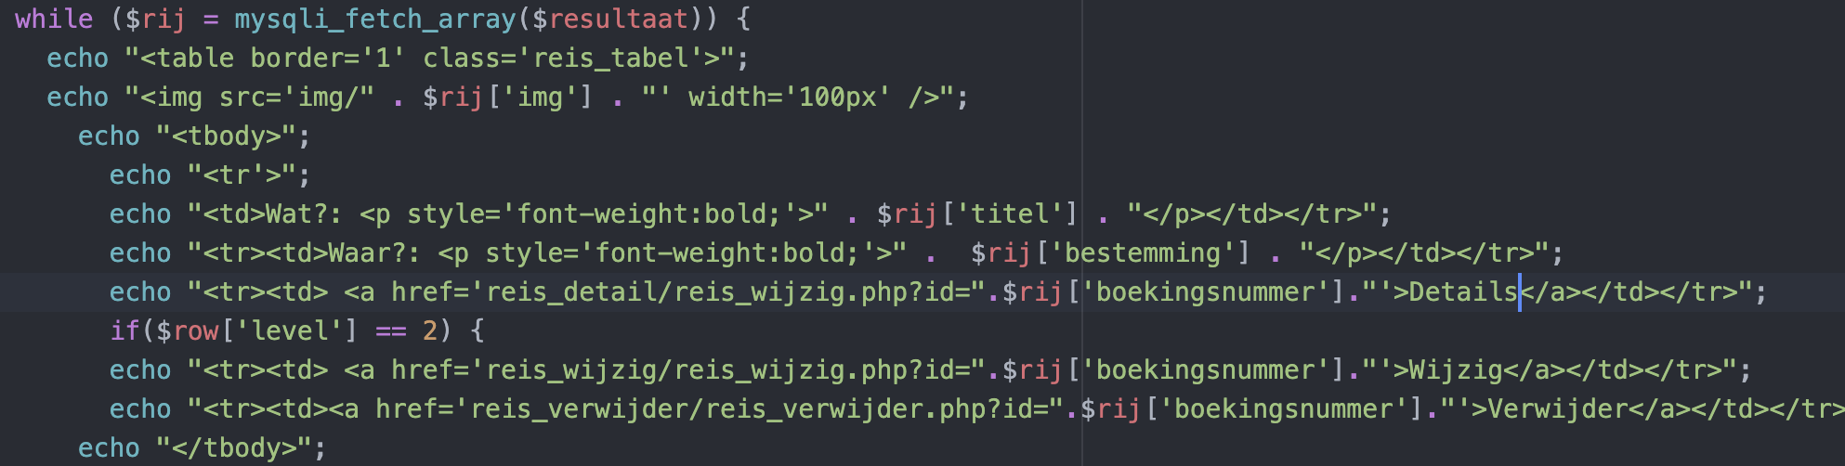Dit is de hele functie om alle reizen te laten zien.

 <-Één van de reis-posts.

**Functie 2** kan ik implementeren met een **if-statement**  in php.

In de database zit dan data/info over hoeveel mensen er al zijn ingeschreven.

Met een query dat connect naar de database en data ophaalt kan ik dan met een if-statement bepalen of iemand nog kan inschrijven of niet. Is het vol? dan kan je niet meer inschrijven en is de inschrijfbox ook dicht. Is het niet vol? dan kan je nog zeker wel inschrijven!

**Functie 3** kan ik implementeren met een **if-statement** in php.

Net als **functie 2**, haal ik data op uit de database, maar dit keer kijk ik naar of een student zich voor een reis heft opgegeven.

Zo ja, dan krijgt hij een melding dat hij niet meer kan inschrijven.

Zo niet, dat kan hij gewoon inschrijven.

**Functie 4** kan ik implementeren met een **CRUD** applicatie met een level system waarbij users dan alleen vragen kunnen aanmaken en aanpassen. Admins kunnen dan hier op. de vragen met als het ware een mini-form/text veld reageren. De antwoordt wordt dan via PHP query’s doorgestuurd naar de database.